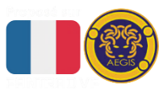
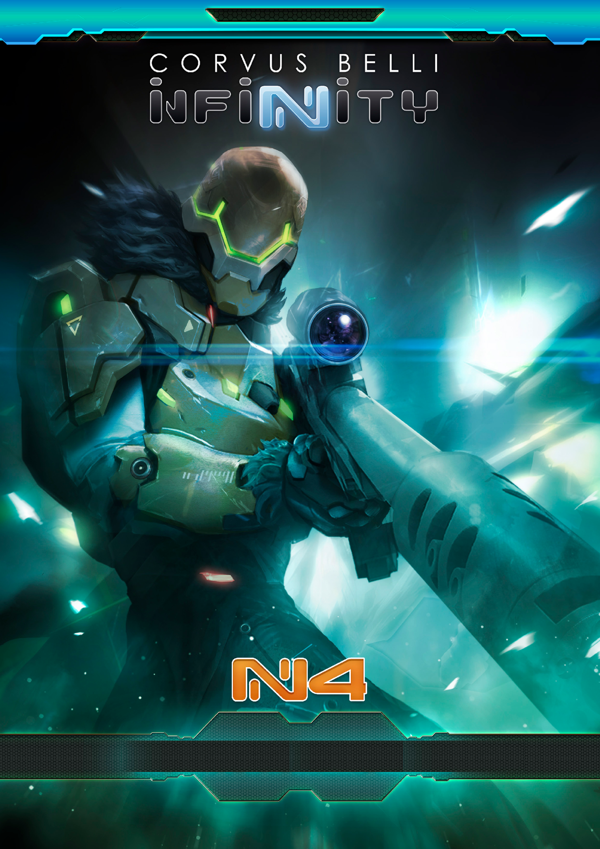
v.1.0 24/03/2022
MàJ avec la FAQ 1.3
Annexe des Règles d’Infinity N4

ANNEXE DES RÈGLES D’INFINITY N4
CE FICHIER EST UNE ANNEXE AUX RÈGLES D'INFINITY N4 ET REGROUPE UNE SÉRIE DE RÈGLES, DE COMPÉTENCES SPÉCIALES, D'ARMES ET DE PIÈCES D'ÉQUIPEMENT QUI ONT ÉTÉ ADAPTÉES AU SYSTÈME N4, MAIS AVEC UN CARACTÈRE PROVISOIRE. LES RÈGLES INCLUSES ICI SONT COMPLÈTEMENT OFFICIELLES, CEPENDANT ELLES PEUVENT ÊTRE MODIFIÉES DANS DES EXTENSIONS ULTÉRIEURES DES RÈGLES N4.

Les noms en Rouge, sont la traduction antérieure en français de la N3
.

ÉTIQUETTES ET TRAITS INFINITY N4
Les Étiquettes et les Traits décrivent les caractéristiques du jeu et les particularités des Compétences, des Armes et de l'Équipement.

étiquettes
Les Étiquettes décrivent rapidement une série d'aspects définissant les Compétences, les Armes et les Pièces d’Équipement. Celles qui figurent ci-dessous s'ajoutent à celles des règles de base de la N4.
- Assignable (W) / Positionnable. Lors du déploiement de son propriétaire pendant la Phase de Déploiement, et seulement à ce moment-là, cette Arme ou cette Pièce d’Équipement peut être assignée aux Troupes qui possèdent la Compétence Spéciale Transformation (W), et qui sont présentes sur la table de jeu en tant que Figurine (excluant les Troupes utilisant le Déploiement Aéroporté, le Déploiement Caché, l'État Supplantation, etc.)
Une Troupe possédant la Compétence Spéciale Transformation (W) ne peut pas recevoir plus d'une Arme ou d'une Pièce d’Équipement du même type avec l'étiquette Assignable.
Les Armes et Pièces d’Équipement avec l'étiquette Assignable doivent être placées et rester en contact socle avec leur utilisateur, la Troupe assigné, se déplaçant avec.
Ces Armes et Pièces d’Équipement sont considérées comme des Marqueurs d’État de Jeu plutôt que comme des Figurines.

TRAITS
Les Traits sont les caractéristiques spéciales de certaines Armes et Pièces d’Équipement. Ceux qui sont énumérés ci-dessous s'ajoutent à ceux qui figurent dans les règles de base de la N4.
- BioWeapon / Bioarme. Cette Arme n'affecte que les cibles possédant un Attribut Blessures (W).

COMPÉTENCES SPÉCIALES

INSPIRING LEADERSHIP / Inspiration
Cette Compétence Spéciale lie le comportement d’armées entières à la discipline et à l’état d’esprit de l’utilisateur.
INSPIRING LEADERSHIP
Compétence Automatique
Obligatoire
CONDITIONS
► Afin d'appliquer les effets d'Inspiring Leadership, l'utilisateur doit être le Lieutenant de la Liste d'Armée, être sur la table de jeu, et ne pas être dans un état Inapte (Inconscient, Mort, Sepsitorisé...).
EFFETS
► Toutes les Troupes de la Liste d'Armée qui donnent des Ordres sont considérées comme :
► Possédant la Caractéristique Entraînement Régulier.
► Possédant la Compétence Spéciale Courage.
► Vous pouvez déclarer un Ordre Coordonné qui inclut l'utilisateur en dépensant uniquement l'Ordre Spécial de Lieutenant, sans dépense de Pion de Commandement ou d'Ordres supplémentaires.
► L'armée n'est pas affectée par la règle de Retraite! et n'entre jamais dans une situation de Retraite.

TRI-CORE
Cette Compétence Spéciale permet à la Fireteam : Haris de son propriétaire d'appliquer les Bonus de Fireteam à 5 membres.
Tri-Core
Compétence Automatique
Optionnel
CONDITIONS
► Le propriétaire doit être membre d'une Fireteam : Haris.
► Le joueur ne peut avoir qu'une seule Troupe au maximum possédant cette Compétence Spéciale dans leur Liste d'Armée.
EFFETS
► Cette Compétence Spéciale permet à la Fireteam Haris de son propriétaire d'appliquer les Bonus de Taille de Fireteam d'une Fireteam de 5 membres.
► Les effets de cette Compétence Spéciale sont annulés lorsque la Fireteam : Haris est réduite à moins de 3 membres.
► Les effets de cette Compétence Spéciale sont annulés à la fin de l'Ordre dans lequel son propriétaire cesse de faire partie de la Fireteam : Haris ou entre en État Isolé ou dans n'importe quel État Inapte.
► Lors du Tour Actif et Réactif, le joueur doit marquer l'utilisation de cette Compétence Spéciale en plaçant un jeton Tri-Core à côté du jeton de Leader de Fireteam.

EXEMPLE DE JEU TRI-CORE
Durant le Tour Actif, un joueur de la Spiral Corps active une Fireteam : Triade avec 3 membres, qui inclut un Taagma Schemer ayant Tri-Core, donc dans cet Ordre cette Triade pourra appliquer les Bonus de Fireteam de 3, 4 et 5 membres.
Dans l'Ordre suivant, le joueur de la Spirale Corps peut décider d'activer cette Fireteam : Triade à nouveau. Cependant, en effectuant le Test de Cohésion, le joueur réalise que sa Triade n'est plus composée que de 2 membres. Donc, cette Triade ne pourra pas utiliser Tri-Core ou appliquer le Bonus de Fireteam de 3 membres.

Arsenal

SYMBIOBOMB / Symbiobombes
Une SymbioBombe est une Équipement à usage unique qui permet à son propriétaire, dont le Profil de Troupe liste la SymbioBombe, de l’assigner à une troupe de la même Liste d’Armée, appelée utilisateur, afin de lui conférer des avantages supplémentaires d’attaque et de soutien.
SYMBIOBOMB
Positionnable (W), Attaque Comms, Optionnel
EFFETS
► En dépensant une Compétence Courte / ORA, l'utilisateur peut utiliser une Tactique Pheroware : Endgame, Eraser ou Mirrorball (voir le Tableau des Armes).
► Lors de l'utilisation des Tactiques Pherowares Endgame ou Eraser avec une SymbioBombe, un MOD -3 est appliqué aux cibles lors de tout Jet d'Opposition.
► La SymbioBombe sera retirée de la table de jeu à la fin de l'Ordre dans lequel elle a été utilisée.

EXEMPLE DE JEU DE LA SYMBIOBOMBE :
Durant la Phase de Déploiement, le joueur Tohaa peut assigner les SymbioBombes de son Spécialiste Kaeltar à un Sakiel et à un Gorgos, qui a déjà un SymbioMate.

ÉQUIPEMENT

SYMBIOMATE / SYMBIOMATE
Un SymbioMate est un Équipement à usage unique qui permet à son propriétaire, dont le Profil de Troupe liste le SymbioMate, de l’assigner à une troupe de la même Liste d’Armée, appelée utilisateur, afin de lui conférer des avantages supplémentaires au combat. Il y a différentes variantes de SymbioMates.
SYMBIOMATE
ÉQUIPEMENT Automatique
Positionnable (W), Obligatoire
CONDITIONS
► Le SymbioMate doit être utilisé lorsque la Troupe est forcée de faire un Jet de Sauvegarde.
EFFETS
► Un SymbioMate fournit à son utilisateur des valeurs BLI et PB de 9 - remplaçant ainsi celles du Profil d'Unité de l'utilisateur - et il fournit également la Compétence Spéciale Immunité (Totale). En outre, le SymbioMate est utilisé et applicable également contre les Attaques Comms.
► Lorsqu'une Troupe dotée d'un SymbioMate est forcée de faire un Jet de Sauvegarde, elle l'effectue avec une valeur d'Attribut de 9, en appliquant la Compétence Spéciale Immunité (Totale). Toute autre Attaque réussie reçue par l'utilisateur - ou par une arme ou une règle nécessitant des Jets de Sauvegarde - au cours du même Ordre appliquera également les valeurs BLI et PB de 9, ainsi que la Compétence Spéciale Immunité (Totale). Contre les Attaques Comms, les joueurs appliqueront les valeurs BLI et PB de 9, mais pas la Compétence Spéciale Immunité (Totale).
► Il s'agit d'une Pièce d’Équipement à usage unique, le SymbioMate sera retiré de la table de jeu à la fin de l'Ordre dans lequel il a été utilisé.

EXEMPLE DE JEU DU SYMBIOMATE 1
Durant la Phase de Déploiement, le joueur Tohaa assigne deux SymbioMates de ses Spécialistes Kaeltar à un Gorgos et un Sakiel, deux Troupes avec la Compétence Spéciale Transformation (W).
Au cours de la partie, le Gorgos reçoit, dans le même ordre, une touche réussie avec des Munitions DA, et une Attaque réussie avec Observateur d'Artillerie. Comme le Gorgos possède un SymbioMate, il est obligé de l'utiliser. Grâce à la Compétence Spéciale Immunité (Totale), le TAG traite le coup DA comme une Munition Normale, en appliquant une valeur BLI de 9, et n'est pas affecté par l'Attaque avec Observateur d'Artillerie. À la fin de l'ordre, le joueur doit retirer le SymbioMate de la table de jeu.
Supposons que le Gorgos ait reçu deux touches réussies d'une arme avec le Trait Dégâts Continus et également une Attaque avec un Programme de Piratage. Le Gorgos se voit obligé d'utiliser le SymbioMate, donc le TAG ignorer le Trait de Dégâts Continus (grâce à la Compétence Spéciale Immunité (totale)) en appliquant une valeur d'Attribut BLI de 9. Cependant, le Gorgos doit effectuer un Jet de Sauvegarde contre PB pour l'Attaque de Piratage, en utilisant la valeur d'Attribut de 9 fournie par le SymbioMate. A la fin de l'Ordre, le joueur doit retirer le SymbioMate de la table de jeu.
Si le Gorgos était en Couvert Partiel, il appliquerait le MOD -3 aux Dégâts, le cas échéant.
Plus tard, le Spécialiste Kaeltar qui est le propriétaire du SymbioMate du Sakiel passe à l'état Mort. Cependant, même si le Kaeltar est retiré de la table de jeu, le joueur ne retire pas le SymbioMate inutilisé du Sakiel.

EXEMPLE DE JEU DU SYMBIOMATE 2
Au Round de Jeu suivant, pendant une action héroïque, le Sakiel subit deux succès avec des Munitions AP et un succès critique avec des Munitions DA, tous dans le même ordre. Comme le Sakiel a un SymbioMate, il doit l'utiliser, donc il traite les trois coups comme des Munitions Normales.
Il effectue donc un total de quatre Jets de Sauvegarde avec une valeur de BLI 9 - un Jet de Sauvegarde pour chaque touche et un Jet de Sauvegarde supplémentaire pour la touche critique. À la fin de cet ordre, le joueur devra retirer le SymbioMate.
Si le Sakiel a subi une Attaque réussie avec une Arme chargée de Munitions PARA, et avec le Trait Non-Létal, il ne fera pas de Jet de Sauvegarde, grâce à la Compétence Spéciale Immunité (Totale).

FIRETEAMS INFINITY
Les règles de Fireteams d'Infinity permettent aux joueurs d’activer une équipe de troupes qui soutient un seul Leader de Fireteam, en dépensant moins d’Ordres. Il y a plusieurs types d'Fireteam.
Sibylla vous explique :
Cette règle permet d'activer des groupes composés de 2 à 5 Troupes en dépensant un seul Ordre Régulier lors du Tour Actif, ce qui accordera un ensemble de Bonus lors du Tour Actif et Réactif.
Ces Troupes doivent être en Cohésion en restant dans la Zone de Contrôle du Leader de Fireteam, la Troupe qui assume la charge de l'Ordre pendant le Tour Actif. Le leadership de la Fireteam peut alterner entre les membres de la Fireteam ; le joueur peut changer de Leader à chaque nouvel Ordre.

IMPORTANT
Les éléments suivants ne peuvent pas faire partie d'une Fireteam :
- Les Périphériques et leurs Contrôleurs.
- Les Troupes sous forme de Marqueurs.
- Les Troupes possédant la compétence spéciale Infiltration.
- Les Troupes possédant des Compétences avec l'Étiquette Déploiement Aéroporté.
- Les Troupes qui activent ou sont en état de Tir de Suppression.
- Les Troupes en État Isolé ou tout autre État Inapte.
- De plus, les membres d'une Fireteam ne peuvent pas faire partie d'un Ordre Coordonné.

FIRETEAMS : RÈGLES DE BASE

CRÉATION D’UNE FIRETEAM
Dans l'Army, chaque Faction dispose d'une Table des Fireteams ("Fireteams Chart") qui indique la quantité et le type de Fireteams que le joueur pourra créer au cours de la partie.
- Durant la Phase de Déploiement, placez un Jeton de Leader de Fireteam (FIRETEAM LEADER), ou équivalent, à côté d'une des Troupes qui remplit les Conditions de cette règle.
A ce moment, le joueur devra faire un Test de Cohésion par rapport au Leader de Fireteam choisi.
- Au cours de la partie, dépensez un Pion de Commandement et placez un Jeton de Leader de Fireteam (FIRETEAM LEADER) à côté d'une des Troupes qui répondent aux instructions de la Table des Fireteams de leur Armée.

IMPORTANT
Lorsqu'une Fireteam est créée, le joueur doit déclarer les Troupes qui en font partie.

TYPES DE FIRETEAM
Les différents types de Fireteams que le joueur peut utiliser lors de la partie sont les suivants :

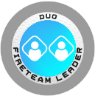
FIRETEAM DUO
Lors de sa création, une Fireteam Duo doit contenir deux Troupes.

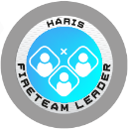
FIRETEAM HARIS
Lors de sa création, une Fireteam Haris doit contenir trois Troupes.

FIRETEAM CORE
Lors de sa création, une Fireteam Core doit contenir un minimum de trois et un maximum de cinq Troupes.

IMPORTANT
Certaines Sectorielles peuvent modifier les conditions de création d'une Fireteam. Si tel est le cas, cela sera indiqué dans la Table des Fireteams de la Sectorielle.

Règles générales des fireteams :
- Les membres de la Fireteam doivent respecter la règle de Cohésion (voir N4 page 26) vis-à-vis du Leader de Fireteam.
- Une Troupe ne peut pas faire partie simultanément de plus d'une Fireteam.
- Tous les membres d'une Fireteam doivent appartenir au même Groupe de Combat.
- Lorsqu'un Ordre Régulier est dépensé sur un membre d'une Fireteam, il devient automatiquement le Leader de la Fireteam. De plus, il active les autres membres de la Fireteam (voir Ordre de la Fireteam).
- Les Fireteams doivent être composés d'un minimum de deux Troupes et d'un maximum de cinq Troupes (en respectant toujours la Table des Fireteams de l'Armée).
- Les Fireteams permettent de bénéficier de Bonus de Fireteam pour deux, trois, quatre ou cinq membres en fonction de la Composition et du nombre de Troupes dans la Fireteam.

Table des Fireteams ("Fireteams Chart")
Cette section explique comment lire les informations fournies dans la Table des Fireteams (Fireteams Chart). Pour ce faire, nous utiliserons la Table suivante comme exemple, mais il est important de se rappeler que les Tables officielles et actuelles sont celles qui figurent dans l'application Infinity Army régulièrement mise à jour pour l’équilibrage.
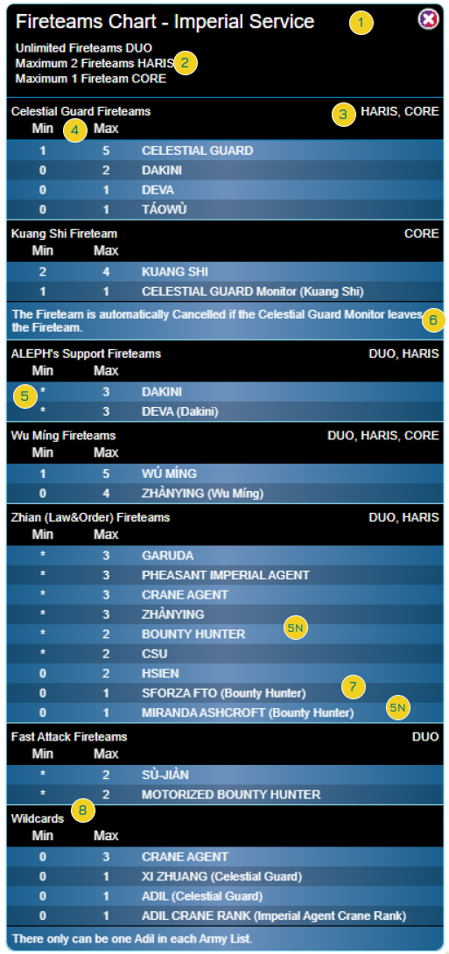
1. Nom de l'Armée ou de la Sectorielle.
2. Le nombre maximum de chaque type de Fireteam qui peut se trouver sur la table de jeu en même temps. Ceci est vérifié à chaque fois qu'une Fireteam est créée. Dans ce cas, le Service Impérial ne peut pas avoir plus de 1 Fireteam Core, plus de 2 Fireteam Haris, mais n'a pas de limite quant au nombre de Fireteam Duos.
3. Lors de la création d'une Fireteam de la Garde Céleste, le joueur peut choisir de créer une Fireteam Haris et/ou une Fireteam Core. Une fois créées, les Fireteams suivent les règles d'Intégrité de Fireteam. Si la Disponibilité des Troupes et les règles de Création des Fireteams le permettent, le joueur peut avoir un Fireteam Haris et une Fireteam Core de Gardes Célestes sur la table de jeu en même temps.
4. Lorsque vous Créez une Fireteam, vous devez respecter le nombre minimum et maximum de Troupes qui peuvent faire partie de cette Fireteam. Dans ce cas, une Fireteam de Gardes Célestes doit inclure au moins un Garde Céleste. Les Bonus de Composition de Fireteam ne sont appliqués que si toutes les Troupes de la Fireteam proviennent de la même Unité, ou si le nom de l'Unité ou de la Fireteam est mentionné dans une note ou entre parenthèses, signifiant sa compatibilité.
5. Différentes Unités peuvent former des Fireteams de Soutien d'ALEPH. L'astérisque (*) dans la colonne Min indique que lorsque vous créez cette Fireteam, vous devez choisir au moins 1 Troupe avec un astérisque (*) dans la Table.
[5N] Remarque : une Fireteam Zhian composée de Chasseurs de Primes (Bounty Hunter) bénéficie des Bonus de Composition de Fireteam car elle ne contient que des Chasseurs de Primes Autorisés et/ou des Personnages dont le nom est suivi de ‘(Bounty Hunter)’.
6. Dans certains cas, il peut y avoir des conditions supplémentaires pour la création ou le fonctionnement des Fireteams. Ces notes ont la priorité sur les Règles Générales des Fireteams.
7. Le terme 'FTO' indique que, dans une unité, seules les options ayant 'FTO' dans leur nom peuvent faire partie d'une Fireteam. Cela inclut des options telles que le Lieutenant FTO, le Hacker FTO ou le FTO-2. Cependant, si un FTO spécifique est mentionné, par exemple le FTO-2, seule cette option pourra faire partie de la Fireteam.
8. Les Wildcards peuvent faire partie de n'importe quelle Fireteam. La colonne Max indique le nombre maximum de Troupes de cette Unité qui peuvent être incluses dans chaque Fireteam. De plus, certaines Wildcards peuvent également être listées dans des Fireteams spécifiques. Dans tous les cas, le nombre total de Troupes de cette Unité inclus dans la Liste d'Armée devra respecter la Disponibilité de l'Unité.

INTÉGRITÉ DE LA FIRETEAM
Durant le Tour Actif et le Tour Réactif, une Fireteam est automatiquement annulée dans les cas suivants :
- Le Leader de la Fireteam entre en État Isolé ou dans n'importe quel État Inapte.
- Le Leader de la Fireteam déclare un ORA différent de l'ORA de la Fireteam (voir page 8).
- Le Fireteam est réduite à un seul membre.
- Si une situation de Retraite! se produit.
- Si le joueur utilise un Pion de Commandement pour créer un autre Fireteam qui ne respecte pas le nombre maximum de Fireteams de ce type autorisé dans son Armée ou sa Sectorielle. Dans ce cas, le joueur doit décider quelle Fireteam est annulée.
- Le Fireteam peut être annulé volontairement par le joueur à la fois pendant le Tour Actif et le Tour Réactif, sans dépense supplémentaire d'Ordres ou de Points de Commandement. Pour ce faire, le joueur doit l'indiquer avant que l'Ordre ne soit dépensé par l'un des joueurs.

Lors du Tour Actif et du Tour Réactif, une Troupe cesse automatiquement de faire partie d'une Fireteam dans les cas suivants :
- La Troupe entre ou se trouve en État Isolé ou dans un État Inapte.
- La Troupe brise la Cohésion avec le Leader de la Fireteam.
- La Troupe est Irrégulière et utilise son Ordre Irrégulier.
- Le Troupe est Lieutenant et utilise son Ordre Spécial de Lieutenant.
- La Troupe entre ou se trouve dans un état qui lui permet de se remplacer par un Marqueur (Camouflé, Supplantation, Holoecho...), sauf si une Compétence Spéciale, une Pièce d’Équipement ou une Règle Spéciale de Scénario indique le contraire.
- La Troupe est déplacée vers un autre Groupe de Combat.
- Lors du Tour Réactif, si la Troupe déclare un ORA qui est différent de l'ORA de la Fireteam.
Dans tous les cas ci-dessus, la Troupe cesse de faire partie de la Fireteam au moment où l'Ordre ou l'ORA est déclaré. Par conséquent :
- Lors du Tour Actif, cette Troupe n'est pas activée par l'Ordre de la Fireteam, elle est donc considérée comme inactive pour les besoins de l'ORA.
- Lors du Tour Réactif, cette Troupe ne pourra pas bénéficier des avantages d'être dans une Fireteam. Lorsqu'un ou plusieurs membres quittent la Fireteam, le joueur doit recalculer le nombre de membres pour vérifier si une Annulation de Fireteam se produit, ou pour déterminer les bonus disponibles pour ses membres pendant l'Ordre s'il y a encore assez de membres pour qu'il y ait une Fireteam.

EXEMPLE
Dans une Fireteam de cinq membres où seulement trois d'entre eux déclarent une ORA, si deux membres déclarent la même Compétence en ORA, et que le troisième membre déclare une Compétence différente, alors la Compétence déclarée par les deux membres est reconnue comme étant l'ORA de la Fireteam car il a été déclaré par plus de la moitié des membres qui réagissent. Par contre le troisième membre quitte automatiquement la Fireteam car réagissant différemment.
En revanche, si deux membres déclarent la même Compétence en ORA, mais que deux autres déclarent des Compétences différentes, alors aucune Compétence n'a été déclarée par plus de la moitié des quatre membres qui réagissent. Le joueur doit alors choisir la Compétence qui sera l'ORA de la Fireteam, et les membres qui ont déclaré une Compétence différente quitteront automatiquement la Fireteam.

rejoindre la Fireteam dans le tour actif.
Les Troupes qui quittent une Fireteam peuvent automatiquement la rejoindre si elles sont en Cohésion avec le Leader de la Fireteam lors de l'étape du Décompte des Ordres de leur prochaine Phase Tactique.
Fireteam dans le tour actif
Durant le Tour Actif, les Fireteams se comportent différemment des autres Troupes, comme expliqué ci-dessous :
Ordre de la fireteam
Mouvement / Attaque
CONDITIONS
► Pendant la Phase d'Ordres du Tour Actif, l'Ordre de la Fireteam nécessite de dépenser 1 Ordre Régulier de la Réserve d'Ordres du Groupe de Combat des membres de la Fireteam.
Le joueur doit alors désigner un membre de la Fireteam comme Leader de la Fireteam, en plaçant un jeton de Leader de Fireteam (FIRETEAM LEADER) à côté de lui.
Les membres d'une Fireteam doivent respecter la règle de Cohésion concernant le Leader de la Fireteam (voir N4, page 26). S'ils ne la respectent pas, consultez la section Intégrité de la Fireteam.
EFFETS
► Tous les membres de la Fireteam s’activent avec l'Ordre de la Fireteam.
► Si la Fireteam déclare Reset ou toute Compétence avec l'étiquette Mouvement (sauf Berserk), le Leader de la Fireteam et les autres membres de la Fireteam exécutent cette Compétence tous à la fois.
Si une autre Compétence est choisie, seul le Leader de la Fireteam déclare et exécute cette Compétence et les autres membres de la Fireteam déclarent et exécutent Attente tout en accordant au Leader de la Fireteam une série de Bonus déterminés par la taille et la composition de la Fireteam.

Si l'un des membres de la Fireteam ne remplit pas les Conditions requises d'une Compétence déclarée pendant l'Ordre ou ne possède pas la Compétence, alors il effectue Attente à la place de cette Compétence, tandis que les autres peuvent agir normalement.
► Chaque Troupe Réactive ne peut choisir qu'une seule des Troupes comme cible (que ce soit le Leader de la Fireteam ou l'un des autres membres de la Fireteam), mais ils ne sont pas obligés de choisir la même cible.

FIRETEAMS, sous-officier et intuition tactique
Si un membre de la Fireteam possède la Compétence Spéciale Sous-Officier (NCO) ou Intuition Tactique et dépense l'Ordre Spécial de Lieutenant ou son Ordre supplémentaire, il est automatiquement désigné comme Chef de la Fireteam et la Fireteam est activée comme si un Ordre Régulier avait été dépensé.
RAPPEL :
Tout membre qui rompt la Cohésion ne fait plus partie de la Fireteam (voir Intégrité de la Fireteam).

FIRETEAMS dans le tour réactif

ORA de FIRETEAM
Les joueurs doivent considérer que les ORA de la Fireteam sont les Compétences déclarées par plus de la moitié des membres de la Fireteam qui déclarent un ORA. Dans tous les cas, c'est le joueur qui décide quelle Compétence est l'ORA de la Fireteam. Les conséquences de la déclaration d'une compétence différente de l'ORA de la Fireteam se trouvent dans la section Intégrité de la Fireteam (page 7).
Ora de FIRETEAM
EFFETS
► Durant le Tour Réactif, tous les membres de la Fireteam obtiennent leurs propres ORA. Cependant, toute Compétence déclarée comme ORA doit être la même pour tous les membres réactifs, ce qui est appelé l'ORA de la Fireteam.
► Pendant le Tour Réactif, tous les membres de la Fireteam bénéficient de tous les bonus que procure le fait de faire partie d'une Fireteam.
► Pendant le Tour Réactif, tous les membres de la Fireteam effectuent leurs propres jets et appliquent les effets correspondants sur l'ennemi. Le Combat au Corps à Corps est une exception, voir la section Fireteams et Combat au Corps à Corps (page 8).
► Chaque membre de la Fireteam doit respecter la règle de Cohésion à l'égard du Leader de la Fireteam. Le joueur doit effectuer une Vérification de Cohésion au début et à la fin de chaque ORA, afin de savoir combien de membres compte la Fireteam. Si un membre de la Fireteam échoue à une Vérification de Cohésion concernant le Leader de la Fireteam, il ne comptera pas comme faisant partie de la Fireteam et cessera immédiatement d'en faire partie.
► Lors d'une opposition avec plusieurs Troupes Actives (Ordres Coordonnés, une autre Fireteam, des Troupes avec Périphériques, et ainsi de suite), chaque membre de la Fireteam doit choisir comme cible une seule des Troupes activées par l'Ordre, mais ils ne sont pas obligés de choisir la même cible. Cependant, la compétence déclarée en ORA doit être la même pour tous les membres de la Fireteam.

BONUS de FIRETEAM
Dans Infinity N4, faire partie d'une Fireteam confère un ensemble de bonus à ses membres. Ils sont classés en deux types :
- Bonus de Taille de Fireteam [Fireteam Size Bonuses]
- Bonus de Composition de Fireteam [Fireteam Composition Bonuses]

Contrairement à d'autres activations multi-Troupes, comme les Ordres Coordonnés et leur Fer de Lance, pendant le Tour Actif, la Troupe désignée comme Leader de Fireteam disposera de la valeur totale de la Rafale (R) de son arme, de son équipement ou de sa compétence, ainsi que de tout bonus applicable.

IMPORTANT
Sauf indication contraire, les bonus de Fireteam sont cumulables entre eux et avec d'autres bonus ou MOD de Rafale fournis par d'autres règles, Compétences Spéciales, Équipement, ou Programmes de Piratage.

Par conséquent, voici un résumé de référence rapide, à savoir la Table des Bonus de Fireteam :
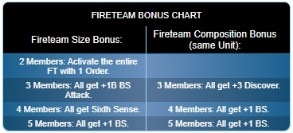

- Bonus de Taille de Fireteam [Fireteam Size Bonuses]
2 Membres : Permet d’activer la Fireteam entière avec 1 Ordre.
3 Membres : Permet de donner à toute la Fireteam Attaque TR Rafale +1.
4 Membres : Permet de donner à toute la Fireteam : Sixième Sens.
5 Membres : Permet de donner à toute la Fireteam : +1 TR.
- Bonus de Composition de Fireteam [Fireteam Composition Bonuses]
3 Membres : Permet de donner à toute la Fireteam Détection +3.
4 Membres : Permet de donner à toute la Fireteam : +1 TR.
5 Membres : Permet de donner à toute la Fireteam : +1 TR.

Bonus de Taille de Fireteam
Le nombre de membres composant la Fireteam détermine le bonus que le joueur peut appliquer.

Bonus de Fireteam de deux membres
Ce Niveau applique les règles de base des Fireteams, sans accorder de bonus supplémentaire.
- Lors du Tour Actif, les membres de la Fireteam s'activent avec un seul Ordre Régulier.

Bonus de Fireteam de trois membres
BONUS D’appui À LA RAFALE
Compétence automatique
Optionnelle
EFFETS
► Durant le Tour Actif, le Leader de la Fireteam peut appliquer un Bonus de +1 à la valeur de Rafale (R) de ses armes de TR. Ce Bonus s'applique aux Armes de Tir mais pas aux Armes Techniques.
► Durant le Tour Réactif, tous les membres de la Fireteam bénéficient de ce bonus. Cependant, toutes les attaques TR de la Rafale doivent être effectuées contre la même cible.
► Le MOD R+1 ne s'applique pas aux Compétences à Ordre Entier (Attaque Instinctive, Attaque Spéculative...).
► Si la Troupe utilise ce bonus avec des Armes Jetables à munitions limitées (par exemple une Panzerfaust), alors bénéficier du bonus R+1 signifiera de dépenser une utilisation supplémentaire (voir Jetable, page 152).

EXEMPLE :
Par exemple, une Troupe avec une Panzerfaust (une arme avec Rafale 1 et deux utilisations) qui utilise le Bonus de Rafale +1 fera une Attaque avec Rafale 2, dépensant ainsi les deux utilisations de l'arme en un seul Ordre. La Panzerfaust sera déchargée, le joueur placera donc un jeton d'état Déchargé ("Unloaded") à côté de cette Troupe.

Bonus de Fireteam de quatre membres
- Tous les membres de la Fireteam acquièrent la Compétence Spéciale Sixième Sens.

Bonus de Fireteam de cinq membres
- Tous les membres de la Fireteam appliquent un MOD +1 à leurs Jets d'Attaque TR. Ce bonus s'applique aux Armes de Tir mais pas aux Armes Techniques.

Bonus de Composition de Fireteam
Les nouveaux modèles spécialisés et intensifs d'instruction tactique permettent aux troupes d'une même unité de former des Fireteams plus intégrées, optimisant ainsi leurs performances au combat.

Les Fireteams qui ne contiennent que des Troupes de la même Unité, et/ou celles identifiées comme telles, ont des Bonus supplémentaires basés sur le nombre de membres.
BONUS SUPPLÉMENTAIRES
CONDITIONS
► La Fireteam ne doit contenir que des Troupes de la même Unité et/ou celles que la Table des Fireteams (Fireteams Chart) identifie comme telles dans une note ou entre parenthèses.
EFFETS
► Les Bonus supplémentaires sont cumulables avec les Bonus de Taille de Fireteam.
► Au cours du Tour Actif et du Tour Réactif, les Bonus supplémentaires sont :
► Fireteams de trois membres : Tous obtiennent un MOD +3 à leurs Jets de Détection.
► Fireteams de quatre membres : Tous obtiennent un MOD +1 à leurs Jets d'Attaque TR. Ce bonus s'applique aux Armes de Tir mais pas aux Armes Techniques.
► Fireteams de cinq membres : Tous bénéficient d'un MOD +1 à leurs Jets d'Attaque TR. Ce bonus s'applique aux Armes de Tir mais pas aux Armes Techniques.
► La composition de la Fireteam est vérifiée au moment de sa création et également après avoir déclaré tout Ordre ou ORA avec la Fireteam.

RAPPEL :
Lorsque le nombre de membres d'une Fireteam change, le joueur doit vérifier à la fois les Bonus de Taille et de Composition que les membres peuvent appliquer durant l'Ordre (voir Intégrité de la Fireteam, page 7).

IMPORTANT
Les Bonus de Composition de Fireteam sont des Informations Privées jusqu'à ce que leur joueur déclare une Attaque TR ou une Détection, ou jusqu'à la Résolution de l'Ordre, moment où les MOD des Jets sont déterminés.

FIRETEAMS et le CC
- En Corps à Corps, que ce soit au Tour Actif ou Réactif, lorsque plusieurs membres sont engagés dans le même CC, seul le Leader de la Fireteam peut être choisi pour effectuer le Jet de CC, en appliquant la règle de Corps à Corps avec plusieurs Troupes.
- Lors du Tour Réactif, si le Leader de la Fireteam n'est pas engagé dans ce CC, le joueur doit choisir l'un des membres de la Fireteam qui est engagé dans ce CC pour effectuer le Jet de CC, en appliquant la règle de Corps à Corps avec Plusieurs Troupes.
- En ORA, l'ennemi pourra cibler n'importe quel membre de la Fireteam engagé dans le CC, mais seulement l'un d'entre eux.

Fireteams, frénésie et impétuosité
- Quand une Troupe est dans une Fireteam, les Compétences Spéciales Frénésie et Impétueux ne sont pas appliquées.
- Si la Troupe quitte la Fireteam, les Compétences Spéciales Frénésie et Impétueux s'appliquent à nouveau, dans l'état où elles étaient lorsque la Troupe a rejoint la Fireteam.
- Toute Fireteam qui fait exception à cette règle le précisera dans sa description.

Fireteams et l'état de tir de suppression
- Une Troupe cesse de faire partie d'une Fireteam si elle entre en état de Tir de Suppression. En outre, l'état de Tir de Suppression d'une Troupe est annulé lorsqu'elle rejoint une Fireteam.

Fireteams et attaque de comms
Au Tour Réactif, si la Fireteam a plus d'un Hacker et que le joueur déclare une ORA de Piratage, chaque Hacker réactif peut utiliser un Programme de Piratage différent.

Fireteam, motos et pilotes
Les Pilotes et les Troupes possédant une Moto peuvent monter ou descendre de leur Moto ou TAG et utiliser leur nouveau Profil d'Unité sans quitter leur Fireteam.
Cependant, dans le cas d'un Pilote Commandé à distance, si le joueur effectue un Reset pour reprendre le contrôle de son TAG, celui-ci quitte automatiquement la Fireteam.

exemples de Fireteam
Vous trouverez ci-dessous une série d'exemples de Création de Fireteam, de réintégration de Fireteams, et de situations de jeu pour les différentes Fireteams. Ces exemples comprennent des Tables de Fireteam et des options pour différentes unités. N'oubliez pas que les informations officielles et à jour se trouvent dans l'application Infinity Army.
Dans l'application Infinity Army, vous pouvez consulter les profils d'unités et les tables de Fireteam pour chaque armée généraliste ou armée sectorielle, des outils utiles pour vous aider à composer vos listes d'armées.

EXEMPLE 1 : Création d'une Fireteam
Cas 1 : Sélection des Troupes et Déploiement.
Pendant la Phase de Déploiement, un joueur de la Bannière Blanche veut construire une Fireteam Core de Zhanshi. Comme indiqué dans la Table des Fireteams, pour la créer, il est obligatoire d'inclure au moins 1 Zhanshi. Les autres membres de la Fireteam peuvent être n'importe quelle combinaison possible des Troupes listées sans toutefois dépasser leurs valeurs maximales. Par exemple, 3 Zhanshi (Infirmier, Lance-Missiles, et Fusil Sniper MULTI), 1 Zhanshi Yīshēng et le Chef Cheong-Hee Jeong.
Après avoir déployé ses Troupes, le joueur choisit le Zhanshi (Infirmier) comme Leader de la Fireteam, en plaçant le jeton Fireteam Core à côté de lui. En même temps, le joueur indique à son adversaire quels sont les Troupes qui font partie de la Fireteam et vérifie qu'elles respectent toutes la règle de Cohésion par rapport au Leader de la Fireteam. Comme l'une d'entre elles se trouve en dehors de la ZdC du Leader de la Fireteam, le joueur la place alors à l'intérieur de la ZdC, puisqu'il s'agit toujours de sa première partie de sa Phase de Déploiement.

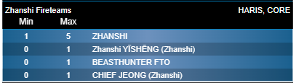
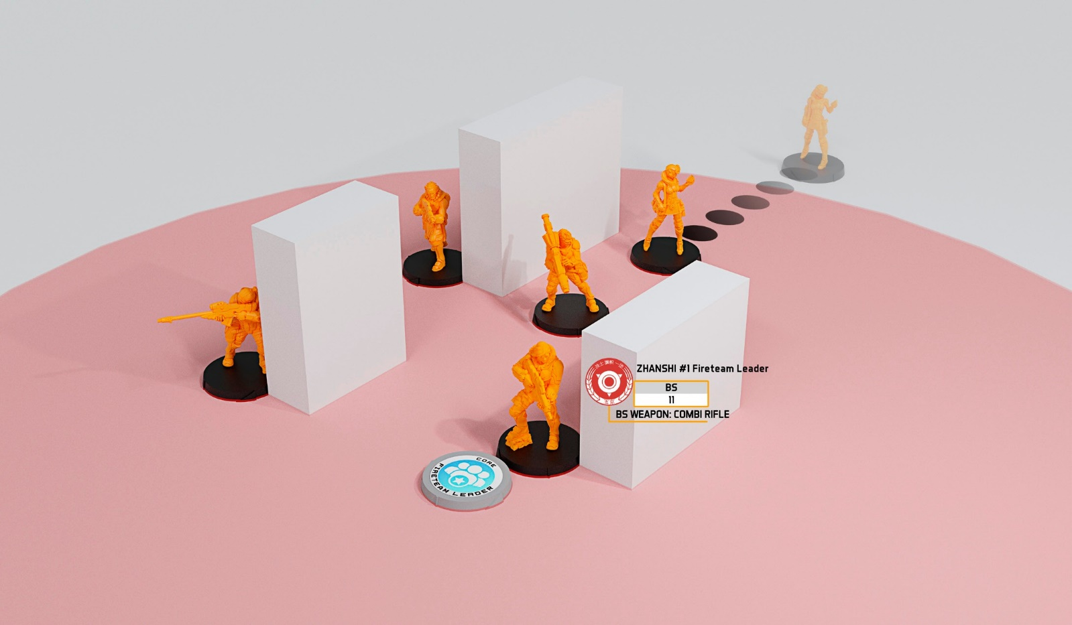

Sybilla explique
Pendant la partie, le joueur peut créer une autre Fireteam en dépensant un Pion de Commandement. Dans ce cas, il doit s'assurer que toutes les Troupes qu'il souhaite intégrer à sa Fireteam se trouvent dans la Zone de Contrôle de la Troupe choisie comme Leader de la Fireteam. Les Troupes qui ne sont pas en Cohésion ne peuvent pas faire partie de la Fireteam.

Cas 2 : Wildcards et Disponibilité supérieure à 1.
Les Troupes Karhu ont une Disponibilité de 5 dans l'Armée Sectorielle WinterFor. Comme le montre l'image de la Table des Fireteams, les Troupes Karhu étant des Wildcards, elles peuvent faire partie de n'importe quelle Fireteam de la WinterFor. De plus, les Karhu sont l'une des unités qui peuvent former une Fireteam Beta WinterFor.
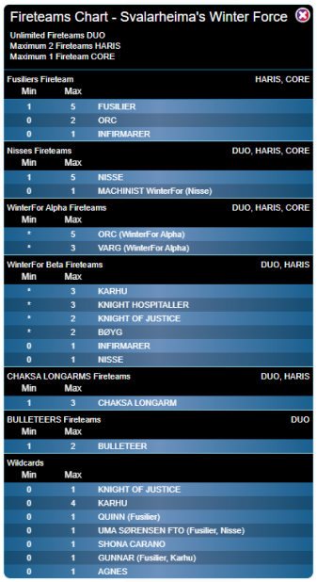
Dans la Table des Wildcards, le Maximum de 4 indique que le joueur peut inclure jusqu'à 4 Karhu dans les Fireteams de la Sectorielle. Par conséquent, une Fireteam Core de Fusiliers pourrait être composée de 1 Fusilier et de 4 Karhu.
De la même manière, vous pouvez inclure 2 Karhu dans une Fireteam Core Fusilier, 2 Karhu dans une Fireteam Haris Nisses, et 1 Karhu dans une Fireteam Beta WinterFor. Tout ceci est possible parce que la disponibilité de 5 pour les Troupes Karhu de la Sectorielle n'est pas dépassée et parce que la WinterFor permet 1 Fireteam Core et jusqu'à 2 Fireteams Haris.

Exemple 2 : création d'une fireteam. BONUS DE TAILLE ET DE COMPOSITION
Analysons maintenant les Fireteams Morat. Le tableau suivant montre les tables des Fireteams Morat et la table des Bonus de Fireteam.
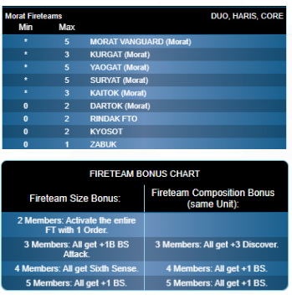
Dans ce cas, le minimum obligatoire pour construire un Fireteam Morat est qu'au moins une des Troupes ayant un (*) dans la colonne Min fasse partie de la Fireteam. Le reste des Troupes pourra être n'importe quelle combinaison de la Table qui ne dépasse pas le maximum autorisé. Par exemple :
Cas 1 : Fireteam Core
- 3x Kurgat (Morat).
- 1x Yaogat (Morat).
- 1x Kaitok (Morat).
Comme il s'agit d'une Fireteam Core de cinq membres, ils bénéficieront tous des Bonus de Taille de Fireteam pour 2, 3, 4 et 5 membres.
De plus, comme tous les membres ont '(Morat)' après leur nom, ils obtiennent également les Bonus de Composition de Fireteam pour 3, 4 et 5 membres.
En résumé, tous les membres d'une telle Fireteam ajoutent les Bonus suivants à tous les MOD indiqués sur leur Profil d'Unité :
- Mod Rafale +1 à leurs Attaques TR.
- Accèdent à la Compétence Spéciale Sixième Sens.
- Mod +3 à leurs Jets de Détection.
- Mod +3 à leurs Jets d’Attaque TR.

Case 2: Fireteam Core
- 3x Morat Vanguard (Morat)
- 1x Kyosot
- 1x Zabuk
Un autre exemple de Fireteam Core de cinq membres. Dans ce cas, tous ses membres obtiendront les Bonus de Taille de Fireteam pour 2, 3, 4 et 5 membres.
Cependant, comme la Fireteam n'est pas entièrement composée de Troupes de la même Unité ou avec '(Morat)' après leur nom, ils n'obtiendront pas de Bonus de Composition de Fireteam.
En résumé, tous les membres d'une telle Fireteam obtiennent les bonus suivants :
- Mod Rafale +1 à leurs Attaques TR.
- Accèdent à la Compétence Spéciale Sixième Sens.
- Mod +1 à leurs Jets d’Attaque TR.

Cas 3 : Calcul des Bonus de Fireteam
La Fireteam Core du cas précédent perd le Kyosot et le Zabuk pendant la partie. A partir de ce moment, la Fireteam Core, qui ne compte plus que 3 Morat Vanguard (Morat), bénéficiera des Bonus de Taille et de Composition de Fireteam (voir Intégrité de la Fireteam, page 7).
En résumé, tous les membres de cette Fireteam obtiennent les bonus suivants :
- Mod Rafale +1 à leurs Attaques TR.
- Mod +3 à leurs Jets de Détection.
exemple 3 : séquence de dépenses d'ordre et ORA (Fireteam dans le tour actif)
1. Le Joueur Actif dépense un Ordre Régulier et place le jeton Fireteam Leader à côté de la troupe qu'il désigne comme Leader de Fireteam pendant cet Ordre. Puis il déclare la première Compétence Courte de l'Ordre. Ensuite, il effectue un Test de Cohésion pour savoir combien de membres sont en Cohésion avec le Leader de la Fireteam, en restant dans la ZdC de leur Leader.
2. Le Joueur Réactif déclare les ORA de toutes ses Troupes qui peuvent réagir à n'importe quel membre de la Fireteam. Chaque Troupe ennemie n'a droit qu'à un seul ORA contre l'ensemble de la Fireteam.
3. Le Joueur Actif déclare la seconde Compétence Courte de l'Ordre.
4. Le Joueur Réactif déclare les ORA de toutes les Troupes qui obtiennent un ORA dû à la seconde Compétence Courte de l'Ordre.
5. Les deux joueurs déterminent les Modificateurs (MODs) à appliquer, et le Joueur Actif applique les Bonus de Taille et de Composition de Fireteam correspondants. Les deux joueurs effectuent tous les jets nécessaires.
6. A la fin de l'Ordre, pendant sa Conclusion et après avoir effectué tout mouvement dû aux Jets de Cran, le Joueur Actif effectue une Vérification de Cohésion pour voir si un membre a quitté la Fireteam, ou si la Fireteam a été annulée.

EXEMPLE 4 : mouvement et esquive (Fireteam au tour actif)
Dans la situation montrée dans l'image, lors de son Tour Actif, la Fireteam Zhanshi a déclaré Déplacement comme première Compétence Courte de l'Ordre de la Fireteam. La Fireteam accorde un seul ORA à chaque Fusilier, et chacun déclare un ORA d'Attaque TR.
Dans cette situation, le Leader de la Fireteam n'a pas de LdV vers le Fusilier B, donc il ne peut faire qu'un Jet d'Attaque TR en Opposition contre le Fusilier A. Maintenant le joueur doit décider si le Leader de la Fireteam déclare une Attaque TR contre le Fusilier A, permettant au Fusilier B de faire un Jet d'Attaque TR Normal contre le Zhanshi 3. Ou, alternativement, de déclarer Esquive (une compétence avec l'étiquette Mouvement), afin que tous les membres de la Fireteam puissent esquiver. Il en résulterait deux Jets de PH Opposés (un pour le Leader de la Fireteam et un autre pour le Zhanshi 3) contre l'Attaque TR des Fusiliers. Les autres Zhanshi font des Jets PH Normaux.

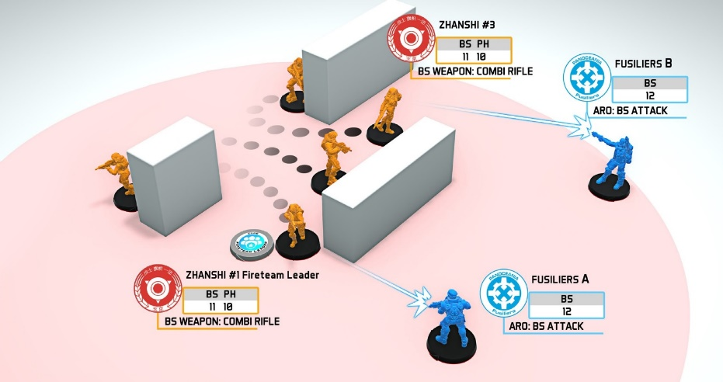
RAPPEL :
Au cours d'un Ordre de Fireteam, les Compétences qui sont exécutées à la fois par le Leader de la Fireteam et par les autres membres sont :
- Reset
- Des Compétences avec une étiquette de Mouvement (sauf Berserk)
- Esquive
- Déplacement
- Sauter
- Escalader
Voir Ordre de la Fireteam, page 7.

EXEMPLE 5 : compétence de mouvement (Fireteam dans le tour actif)
Durant son Tour Actif, le joueur Yu Jing veut que deux de ses cinq membres de la Fireteam Zhanshi prennent de la hauteur et déclare Escalader comme Ordre de la Fireteam. Les deux Zhanshi (A et B) Escaladent tandis que les autres membres de la Fireteam - bien qu'également activés par la Compétence Déplacement - ne font rien et font Attente à la place.
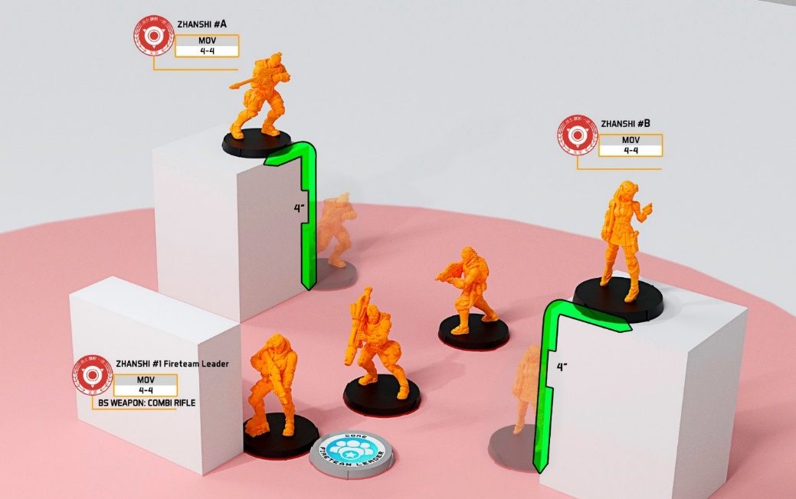

EXEMPLE 6 : changement de leader, et piratage (Fireteam au tour actif)
Durant son Tour Actif, le joueur avec une Fireteam de quatre Kamau et un Machiniste Varuna (Kamau) a pour but de mener une Attaque Comms contre l'ennemi. Pour cela, lors de son nouvel Ordre de la Fireteam, il décide que le Kamau Hacker sera le Leader de la Fireteam et place le jeton Fireteam Leader à côté de lui.
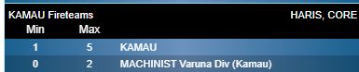
Ensuite, il déclare la Compétence Déplacement et toute la Fireteam avance. Le Leader de la Fireteam déclare l'utilisation d'un Programme de Piratage contre la Troupe ennemie comme deuxième Compétence Courte de l'Ordre. Dans ce cas, le Leader de la Fireteam n'a pas déclaré d'Attaque TR, donc aucun MOD des Bonus de la Fireteam n'est appliqué. De plus, le reste des membres de la Fireteam effectue Attente, donc le Leader de la Fireteam est le seul à agir. Cependant, même s'il y a un autre Hacker dans la Fireteam, il n'agira pas et le Leader de la Fireteam ne recevra aucun bonus.
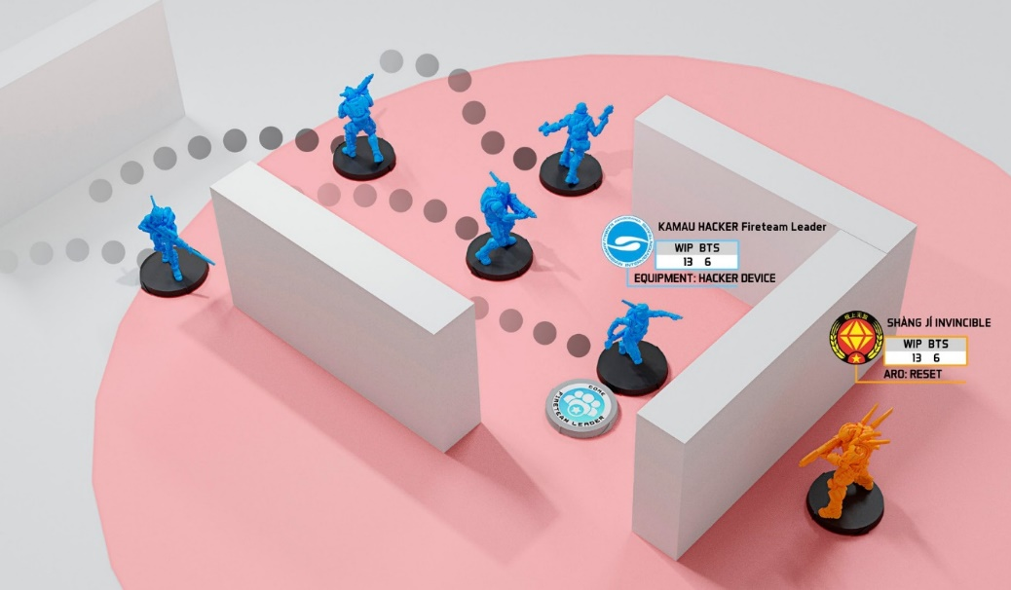

Lors de l'Ordre de la Fireteam suivant, la première Compétence de l'Ordre est déclarée : Déplacement. Après le Vérification de la Cohésion et la déclaration d'ORA correspondante, la seconde Compétence Courte de la Fireteam est déclarée : Attaque TR. Le Leader de la Fireteam et les autres membres de la Fireteam se déplacent, mais seul le Leader de la Fireteam effectue un Jet d'Attaque TR. Comme il s'agit d'une Fireteam composé de cinq Troupes (Kamau), le Leader applique les Bonus de Taille et de Composition de Fireteam, recevant ainsi un MOD R+1 et un MOD TR +3.
Si Détection avait été déclaré comme deuxième Compétence de l'Ordre de la Fireteam au lieu d’Attaque TR, le Leader de la Fireteam aurait été le seul à effectuer le jet de VOL, et aurait reçu un MOD de VOL +3. Dans tous les cas précédents, les autres membres de la Fireteam sont vulnérables aux ORA des troupes ennemies - l'adversaire effectue des Jets Normaux, puisque les autres membres ne peuvent effectuer aucun jet.
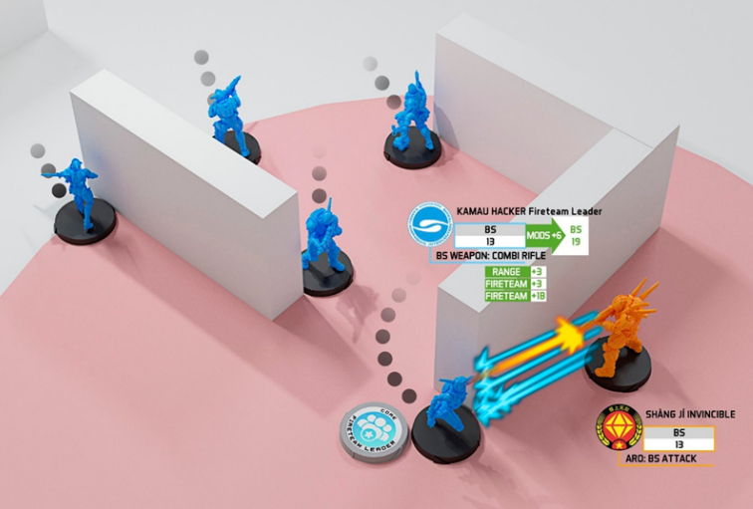

EXEMPLE 7 : CHANGEMENT DE LEADER ET Fireteam SUBISSANT UNE PERTE (fireteam DANS LE TOUR ACTIF)
Supposons maintenant que la Fireteam de cinq Troupes (Kamau) a subi une perte, laquelle est en état Inconsciente. Avec un nouvel Ordre, le joueur met le jeton Fireteam Leader à côté d'un des membres de la Fireteam, un Infirmier Kamau. Ensuite, il déclare la première Compétence de l'Ordre de la Fireteam : Déplacement. Après cela, il effectue une Vérification de Cohésion, vérifiant que les autres membres remplissent la règle de Cohésion et se trouvent bien dans la ZdC du nouveau Leader de la Fireteam. Tous les membres de la Fireteam sont alors déplacés et le Leader de la Fireteam entre en contact Silhouette avec le Kamau Inconscient. Pendant la deuxième Compétence Courte de l'Ordre de la Fireteam, le Leader de la Fireteam utilise son MediKit. Parallèlement, les autres membres de la Fireteam sont activés par la deuxième Compétence Courte, mais ne font rien et exécutent Attente à la place.
Supposons que, dans le cas précédent, les Zhanshi 1 à 4 aient déclaré des ORA d'Attaque TR et que le Zhanshi 5 ait déclaré une ORA d'Esquive. Le Zhanshi 5 cesserait automatiquement de faire partie de la Fireteam et les Zhanshi déclarant une Attaque TR n'appliqueraient que les Bonus de Taille et de Composition de la Fireteam pour deux, trois et quatre membres.
RAPPEL :
Si le Zhanshi 5 est en Cohésion avec le Leader de la Fireteam lors de la prochaine Phase Tactique du joueur Yu Jing, le joueur pourra appliquer la règle pour rejoindre une Fireteam et avoir de nouveau une Fireteam Core de cinq membres.
Cependant, si le joueur est dans son Tour Actif et qu'il veut avoir une Fireteam Core de cinq membres sans attendre sa prochaine Phase Tactique, il devra alors dépenser un Pion de Commandement et recréer la Fireteam en suivant les règles de Création de Fireteam.

EXEMPLE 8 : ora de fireteam 1 (fireteam au tour réactif)
Comme on le voit sur l'image ci-dessous, un Dāturazi armé d'un Chain Rifle dépense un Ordre au cours de son Tour Actif et déclare une Attaque TR contre la Fireteam de cinq Zhanshi. Le joueur Morat constate que le Gabarit Grande Larme du Chain Rifle n'affecte que trois des cinq Zhanshi (numérotés 1, 2 et 3).
Si le joueur Yu Jing déclare une Attaque TR comme ORA de la Fireteam, les trois Zhanshi devront chacun faire un Jet de Sauvegarde, donc le joueur décide de ne pas prendre le risque. A la place, ils déclarent Esquive comme ORA de la Fireteam. Le Zhanshi 4, bien qu'il ne soit pas affecté par le Gabarit, utilisera son Esquive pour gagner un Couvert Partiel. Le Zhanshi 5, déjà en Couvert Partiel, déclare une Attaque TR comme ORA. Comme le Zhanshi 5 a déclaré une Compétence différente de l'ORA de la Fireteam, il cesse de fait de faire partie de la Fireteam, il perd tous les Bonus de la Fireteam, et donc son ORA ne reçoit que Rafale 1 et un MOD +3 dû à la Portée.
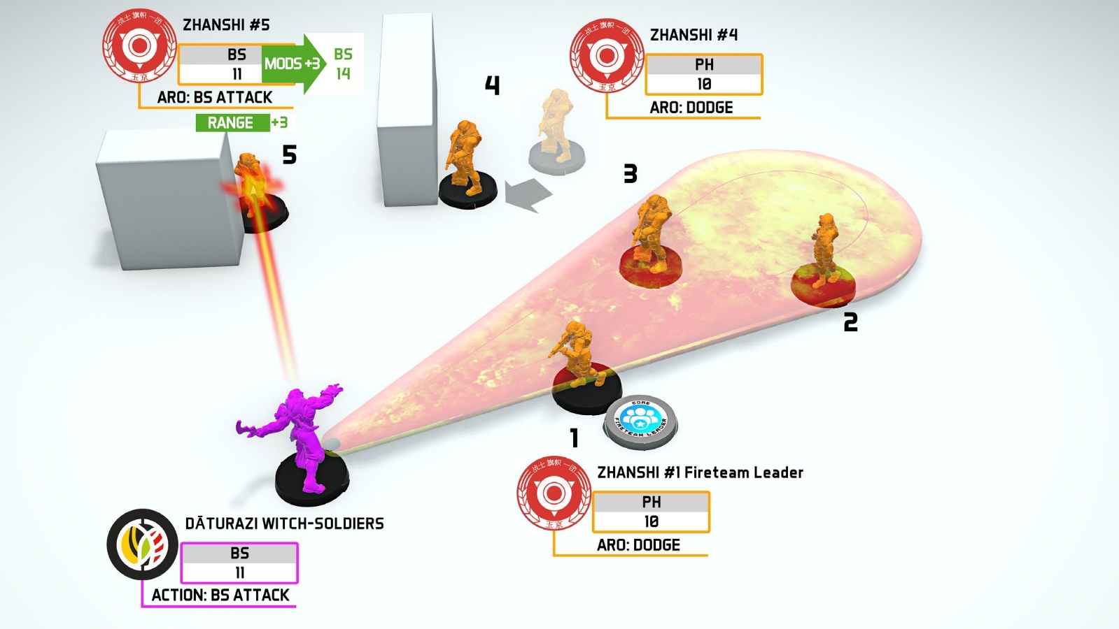

EXEMPLE 9 : ORA de FIRETEAM 2 (FIRETEAM DANS LE TOUR RÉACTIF)
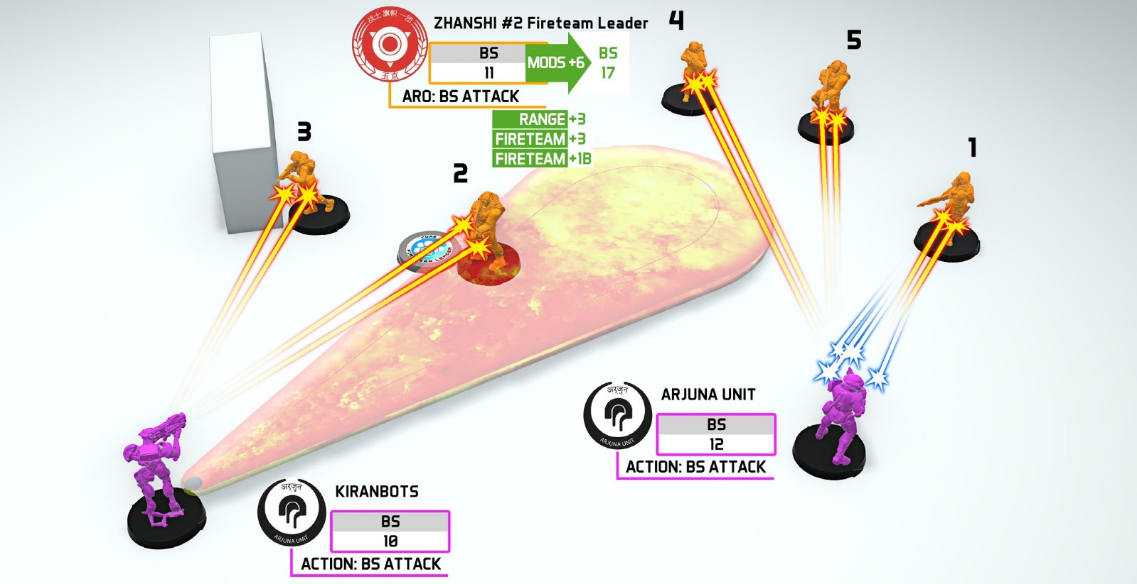

Durant leur Tour Actif, un Arjuna et son Kiranbot déclarent Déplacement comme première Compétence Courte de leur Ordre, pour se placer dans la LDV de la Fireteam de cinq Zhanshi. Les cinq Zhanshi déclarent tous le même ORA, Attaque TR, mais trois d'entre eux cibleront l'Arjuna tandis que les deux autres cibleront le Kiranbot.
Grâce à la Compétence Spéciale Périphérique (Synchronisée), l'Arjuna et le Kiranbot peuvent choisir des cibles différentes. L'Arjuna déclare une Attaque TR contre le Zhanshi 1 comme deuxième Compétence Courte de l'Ordre et le Kiranbot déclare également une Attaque TR, mais visant le Zhanshi 2. Comme les Zhanshi forment une Fireteam de cinq membres qui appartiennent à la même unité, ils peuvent tous appliquer les Bonus de Taille et de Composition de Fireteam correspondants.
Une série de Jets d'Opposition s'ensuit entre l'Arjuna, et le Zhanshi 1 qui a un MOD d'Attaque TR +3 et un MOD de Rafale +1 en ORA, donc ils tirent deux fois. Comme le Kiranbot attaque avec une arme à Gabarit Direct, le Zhanshi 2 fait deux Jets Normal de TR grâce au Bonus de MOD de Rafale +1 de son arme en ORA et il applique également le MOD +3 TR. Cependant, ils devront faire un Jet de Sauvegarde à cause de l'Arme à Gabarit Direct. Les autres Zhanshi n'ont pas été attaqués, ils font donc également des Jets Normaux, en appliquant les Bonus de Rafale et de TR (voir image).

EXEMPLE 10 : combat cc de la fireteam vs. arts martiaux de niveau 5 (Fireteam dans le tour actif)
Une Fireteam Haris de trois Zhanshi, lors de son Tour Actif, déclare Déplacement + Attaque CC contre Miyamoto Mushashi, qui a la Compétence Spéciale Arts Martiaux N5. Seul le Zhanshi désigné comme Leader de la Fireteam peut effectuer l'Attaque CC, il reçoit un Bonus Rafale +1 pour chaque Troupe alliée engagée dans le Corps à Corps. Miyamoto peut appliquer son Niveau 5 d'Arts Martiaux, qui lui confère R2, et cibler le Leader de la Fireteam Zhanshi. Une Opposition s'ensuivra entre la R3 du Zhanshi et le R2 de Miyamoto Mushashi.

RAPPEL :
Mushashi peut choisir n'importe lequel des trois Zhanshi comme cible de son Attaque CC R2, mais il ne peut en cibler qu'un seul, car chaque Troupe Réactive ne peut cibler qu'une seule Troupe de la Fireteam (soit le Leader de la Fireteam, soit un autre membre de la Fireteam), bien qu'il ne soit pas obligatoire que tous choisissent la même cible.

EXEMPLE 11 : intégrité de la Fireteam (Fireteam dans le tour actif)
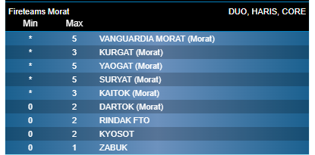
Nous avons une Fireteam Morat de quatre membres de :
- 1x Kurgat (Morat)
- 2x Dartok (Morat)
- 1x Zabuk
Tandis que le Zabuk est Leader de Fireteam, le Kurgat est tué et il est retiré de la table de jeu. Bien que la Fireteam ait perdu une Troupe qui était obligatoire au moment de la création de la Fireteam, la Fireteam elle-même n'est pas annulée car aucune des conditions qui provoquent l'annulation d'une Fireteam n'est remplie. Pour le reste de la partie, la nouvelle Fireteam de trois membres continuera à appliquer les règles de Fireteam comme d'habitude.

EXEMPLE 12 : confrontation de fireteams
Cas 1 : Ordre de la Fireteam (Mouvement + Attaque TR) contre ORA de Fireteam (Attaque TR).
Avec un nouvel Ordre, le Leader de la Fireteam de cinq Zhanshi déclare un Mouvement, et le joueur PanOcéanien déclare des ORA pendant son Tour Réactif car deux membres de sa Fireteam de cinq Fusiliers acquièrent une LDV vers les Zhanshi. Les deux Fusiliers déclarent une ORA d'Attaque TR, mais chacun d'eux ne peut cibler qu'un seul des Zhanshi qui forment la Fireteam. Le Fusilier 1 choisit le Zhanshi 1 (Leader de la Fireteam armé d'une HMG) et le Fusilier 2 choisit le Zhanshi 2 (Fusil Combi). Les deux Fusiliers sont armés de Fusils Combi et, comme ils font partie d'une Fireteam de cinq membres, ils ont tous les Bonus d'une Fireteam de cinq membres en ORA. Dans ce cas, ils peuvent tous deux appliquer le MOD TR +3 et le MOD R +1.
Le joueur Yu Jing doit maintenant décider s'il veut Attaquer ou Esquiver. S'il déclare l'Esquive et gagne les Jets d'Opposition, il peut éviter les Attaques TR contre les deux Troupes, mais cela n'élimine pas la menace. S'il déclare Attaque TR, il appliquera les bonus au Leader de la Fireteam, mais cela permettra au Fusilier 2 de faire deux Jets Normaux contre le Zhanshi 2, qui ne pourra pas Esquiver ou effectuer une Attaque TR, puisqu'il sera en train d'effectuer Attente.
Finalement, le joueur décide de prendre le risque et déclare une Attaque TR, en appliquant les Bonus de Fireteam de cinq membres (MOD TR +3 et MOD Rafale +1). Le joueur décide de diviser la Rafale 5 de son Leader de Fireteam (HMG R4 + MOD R+1 à son Attaque TR) entre les Fusiliers, avec trois Attaques TR Opposées contre le Fusilier 1 et deux jets d'Attaque TR Normales contre le Fusilier 2.
Grâce aux Bonus accordés en raison de leur appartenance à une Fireteam de cinq membres, les Fusiliers peuvent tirer en ORA avec Rafale 2 (Fusil Combi en ORA : R1 + MOD R +1 à son Attaque TR) et avec une plus grande précision (MOD TR +3).
Les deux Jets Normaux contre Zhanshi 2 sont réussis et la cible, ayant raté un Jet de Sauvegarde, entre en état Inconscient.
Pendant ce temps, le Zhanshi 1 gagne le Jet d'Opposition contre le Fusilier 1, qui devient également Inconscient après avoir raté son Jet de Sauvegarde. Cependant, aucune des Attaques TR du Zhanshi 1 contre le Fusilier 2 n'est réussie.

Cas 2 : Ordre de Fireteam (Mouvement + Attaque TR) contre ORA de fireteam (Esquive).
Ayant perdu un de ses Zhanshi, le joueur Yu Jing n'a plus que les Bonus de Fireteam de quatre membres. En dépensant un nouvel Ordre, il place le jeton Leader de Fireteam à côté du Zhanshi 3, qui est armé d'un fusil Combi et d'un lance-grenades. Le joueur déclare Déplacement comme première Compétence Courte de l'Ordre de la Fireteam, mais il ne déplace que le nouveau Leader de la Fireteam, qui gagne une LDV sur le Fusilier 2. Le joueur PanOcéanien, supposant qu'il est sur le point d'être attaqué avec le Lance-Grenade (qui à R2 grâce aux Bonus de Fireteam), décide de déclarer Esquiver.
La Fireteam de Fusiliers est maintenant une Fireteam de quatre membres, elle ne peut donc appliquer que les Bonus correspondants. Ayant déclaré Esquiver, et grâce à leurs Bonus de Fireteam, les membres de la Fireteam ont la Compétence Spéciale Sixième Sens. Cela signifie que le MOD -3 pour l'Esquive d'une Arme Gabarit sans LDV pour l'attaquant n'est pas appliqué.
Le Zhanshi 3 déclare une Attaque TR contre le Fusilier 2. Avec la Fireteam réduite à quatre membres de la même Unité, leur MOD TR est réduit à +1, mais ils ont toujours le MOD R+1, donc leur Lance-Grenade a R2. Le joueur Yu Jing place le Gabarit Circulaire sur le Fusilier 2 et vérifie qu'il affecte également les Fusiliers 4 et 5. Les joueurs doivent maintenant effectuer les jets correspondants pour savoir comment la situation est résolue.

Exemple 13 : situations de jeu avec les Fireteams
Cas 1 : Ordre de la Fireteam, changement de Leader et Mouvement (Saut).
Lors de leur prochain Ordre, le joueur choisit un nouveau Leader de Fireteam, en plaçant le jeton Leader Fireteam à côté du Zhanshi armé d'une HMG. Pendant cet Ordre, comme deux des Zhanshi sont sur une passerelle cassée, le Leader de la Fireteam déclare Sauter comme Ordre de la Fireteam. Ensuite, une Vérification de Cohésion est effectuée, confirmant que tous les membres de la Fireteam sont toujours dans la ZdC du nouveau Leader de la Fireteam. Par conséquent, tous les Zhanshi peuvent effectuer le Saut, en se déplaçant horizontalement même s'ils n'ont pas d'espace à franchir, et le joueur indique où chacun d'entre eux termine son Saut. A la fin de l'Ordre, le joueur fait une nouvelle Vérification de Cohésion.

Cas 2 : Ordre des Fireteams, changement de Leader, et réalisation de la mission.
Une Fireteam Core de Fusilier se trouve à côté de la Console d'Objectif d'un Scénario. Le joueur PanOcéanien dépense un Ordre et change le Leader de la Fireteam, en plaçant le jeton Fireteam Leader à côté du Fusilier Hacker. Comme la Fireteam est hors de portée des Troupes ennemies, elle déclare Mouvement + Activation de Console comme Ordre de la Fireteam. Le Fusilier Hacker entre en contact Silhouette avec la Console et fait le jet requis, sans ajouter de Bonus ou de MOD de Fireteam.
Pendant ce temps, le reste des Fusiliers se déplace également pour la première Compétence Courte de l'Ordre et ils effectuent Attente pour la seconde Compétence Courte.

WEAPONS CHART
NoM | portée |  |  |  |  | DomMAGE | R | Munition | attribut  jet de sauvegarde | TRAITS
TACTIQUES PHEROWARE (PT)
PT: ENDGAME |  |  |  |  |  | 13 | 2 | AP | PB | BIOARME, ATTAQUE COMMS, SANS LDV, ARME TECHNIQUE, ZONE DE CONTRÔLE.
PT: ERASER |  |  |  |  |  | 14 | 2 | DA | PB | BIOARME, ATTAQUE COMMS, SANS LDV, NON LÉTAL, ÉTAT : ISOLE, ARME TECHNIQUE, ZONE DE CONTRÔLE.
PT: MIRRORBALL |  |  |  |  |  | -- | 1 | ECLIPSE |  | ATTAQUE COMMS, SANS LDV, NON- LÉTAL, RÉFLÉCHISSANT, SANS CIBLE, ARME TECHNIQUE, GABARIT D’IMPACT (CIRCULAIRE), ZONE DE CONTRÔLE.
SANS CATÉGORIE
 | 20 | 60 | 100 | 120 | 240
PHERO-BOOSTER (MODE RAFALE) | 0 | +3 | -3 | -6 |  | 14 | 2 | N | PB | BIOARME, ATTAQUE COMMS, ÉTAT : CIBLE, ARME TECHNIQUE.
PHERO-BOOSTER (MODE FRAPPE) | 0 | +3 | -3 | -6 |  | 16 | 1 | N | PB | BIOARME, ATTAQUE COMMS, ÉTAT : CIBLE, ARME TECHNIQUE.

